Ministerul Educației al Republicii Moldova

Universitate de Stat “A. Russo”

Facultatea de Științe Reale, Economice si ale Mediului

**Raport**

**“Arhitectura și organizarea calculatorului”**

Lucrarea de laborator nr. 1

**Programa Electronics Workbench**

Student: Cozlov Alexei

Grupa: IS21Z

**Scopul lucrării:**

1. Obţinerea deprinderilor de lucru cu programa EWB (Electronics Workbench).

2. Obţinerea deprinderilor de construire a schemelor electrice elementare analogice şi numerice cu ajutorul componentelor programei EWB.

3. Obţinerea deprinderilor de lucru cu aparatele de măsură propuse de programa EWB.

4. Studierea diferenţelor între circuitele electrice analogice şi circuitele electrice numerice.

**Experimentul nr. 2. Modelarea şi cercetarea circuitului analogic RC**

2.1. Creaţi un fişier nou de lucru. Pentru aceasta este necesar de a executa instrucţiunile operaţii din meniul: FILE/NEW şi FILE/SAVE AS.

Aduceţi în regiunea de lucru a EWB toate componentele circuitului dat (vezi Fig. 6). În acest caz avem nevoie de: un generator drept sursă de semnal (FUNCTION GENERATOR), un rezistor (RESISTOR), un condensator (CAPACITOR), osciloscop (OSCILOSCOPE) şi împămîntare (GROUND).

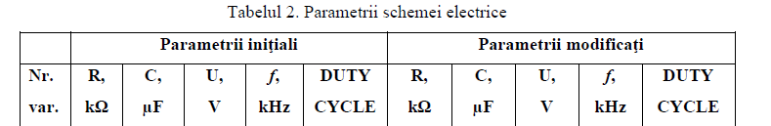



**Parametri inițiale:**

Sinosoidal:

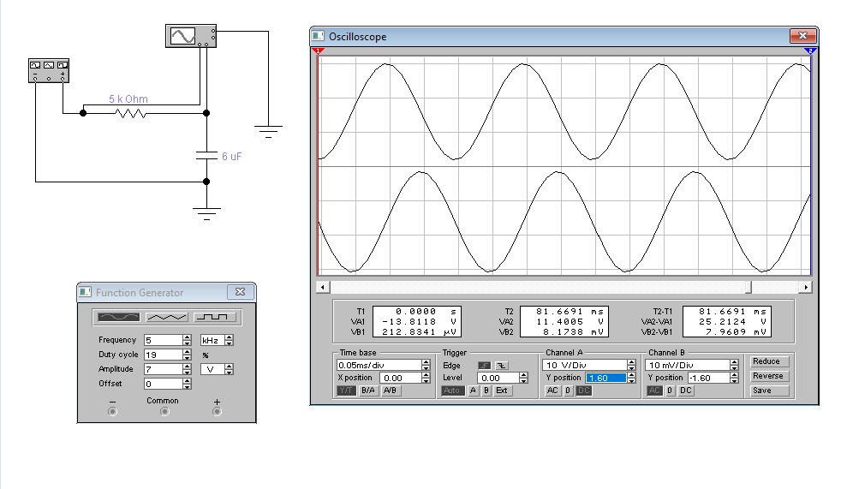

Treungular:.

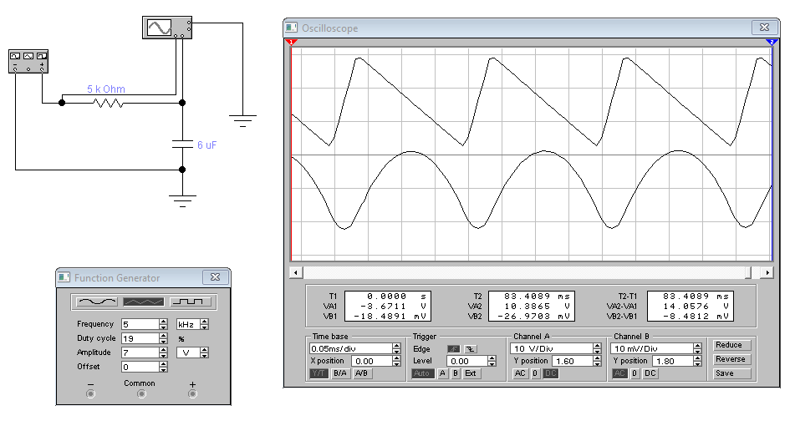

Dreptungular:

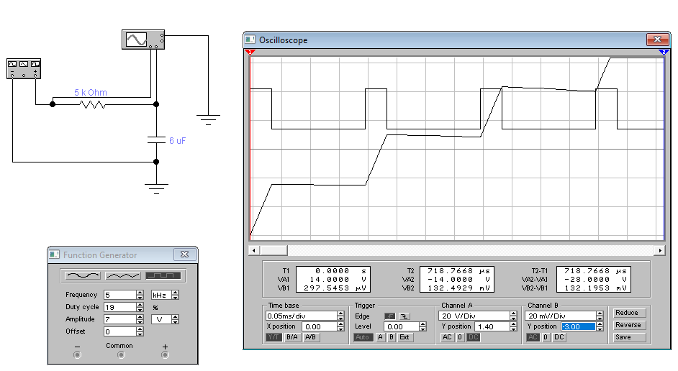

**Parametri modificați:**

Sinosoidal:

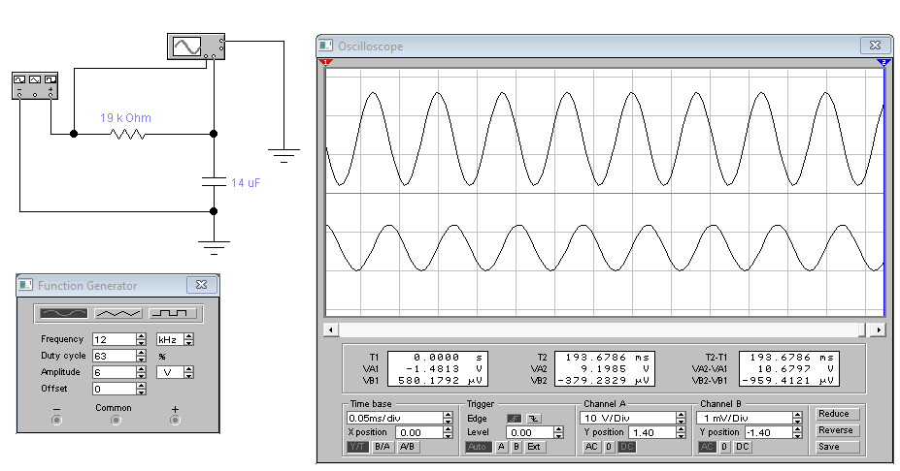

Treungular:.

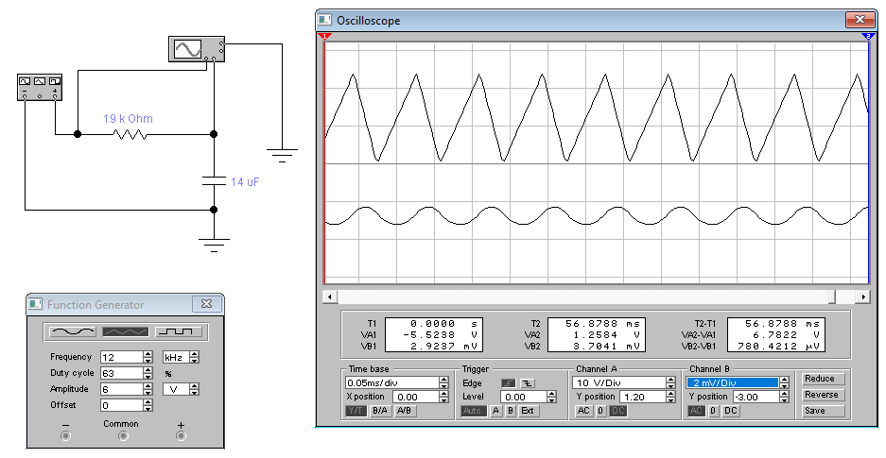

Dreptungular:

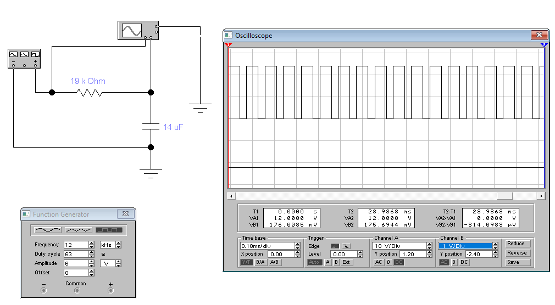

**Experimentul nr. 3. Cercetarea circuitului electric logic (numeric)**

3.1. Scriţi funcţiile logice şi completaţi tabelul de adevăr (tabelul stărilor) pentru elementele ŞI, SAU conform schemei logice din fig. 11.

Tabelul 3. Tabelul de adevăr

|  |  |  |  |  |  |
| --- | --- | --- | --- | --- | --- |
| Nr. d/o | Variabile | | | Functii | |
| a | b | c | SI | SAU |
| 0 | 0 | 0 | 0 | 0 | 1 |
| 1 | 0 | 0 | 1 | 0 | 1 |
| 2 | 0 | 1 | 0 | 0 | 1 |
| 3 | 0 | 1 | 1 | 0 | 1 |
| 4 | 1 | 0 | 0 | 0 | 0 |
| 5 | 1 | 0 | 1 | 1 | 1 |
| 6 | 1 | 1 | 0 | 0 | 1 |
| 7 | 1 | 1 | 1 | 0 | 1 |

F0(a,b,c) = F0(a,b,c) =

F1(a,b,c) = F1(a,b,c) =

F2(a,b,c) = F2(a,b,c) =

F3(a,b,c) = F3(a,b,c) =

F4(a,b,c) = F4(a,b,c) =

F5(a,b,c) = F5(a,b,c) =

F6(a,b,c) = F6(a,b,c) =

F7(a,b,c) = F7(a,b,c) =

**Pentru SI:**

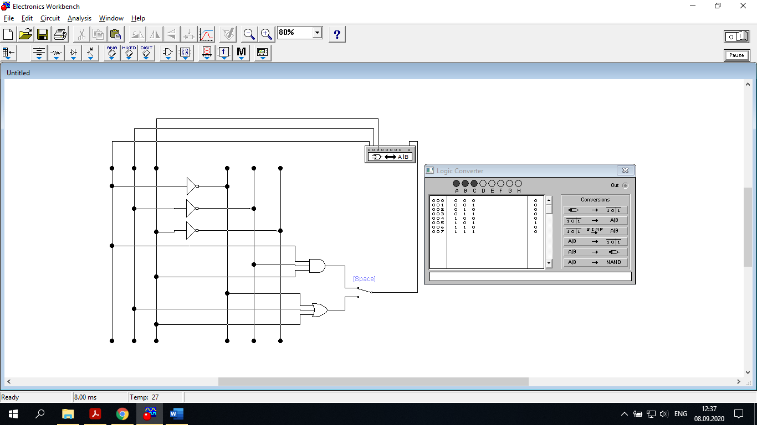

**Pentru SAU:**

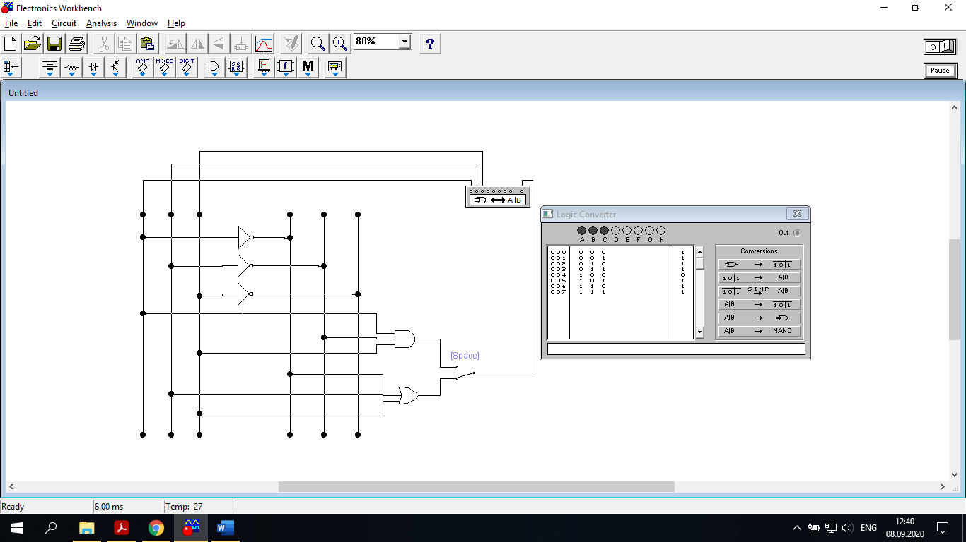

**LOGIC ANALYZER:**

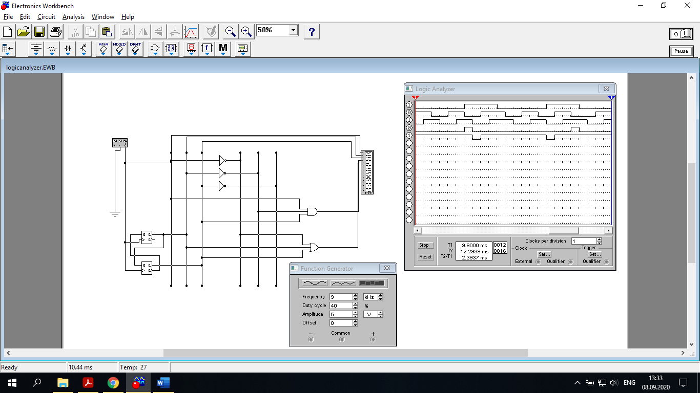

**Concluzii:**

* Am dobândit abilități esențiale în utilizarea programului EWB (Electronics Workbench). Am devenit familiarizați cu interfața software-ului și am învățat cum să efectuăm operațiuni de bază, precum adăugarea și conectarea componentelor electronice.
* Am câștigat experiență în construirea schemelor electrice, atât analogice, cât și numerice, folosind componentele disponibile în EWB. Am înțeles modul în care aceste componente interacționează și am fost capabili să proiectăm circuite cu diverse funcționalități.
* Am dezvoltat deprinderi solide în operarea cu aparatele de măsură furnizate de programul EWB. Am învățat cum să efectuăm măsurători precise și să interpretăm rezultatele obținute, ceea ce este esențial în diagnosticarea și evaluarea performanței circuitelor electrice.
* Am explorat și studiat diferențele semnificative dintre circuitele electrice analogice și cele numerice. Am observat că aceste diferențe se referă la comportamentul circuitelor în funcție de tipul semnalului și la modul de calcul și analiză al acestora. Această înțelegere ne va ajuta să abordăm proiectarea și simularea circuitelor cu mai multă încredere și precizie.